Rapport d’avancement d’équipe

  - Projet S9
  - Polytech - Formation en informatique par alternance
  - Année 2020-2021

Groupe :
Nom 1 Prénom 1
Nom 2 Prénom 2
Nom 3 Prénom 3

Encadrant :
Nicolas Baudru
Nicolas Durand

Résumer du projet

Blablabla …

Découpage en lot

Expliquer comment vous allez découper votre travail en lot.

Lot 1
Description du lot
Points importants à savoir faire pour le lot
Difficultés possibles du lot
Livrables attendus du lot

Lot2
Description du lot
Points importants à savoir faire pour le lot
Difficultés possibles du lot
Livrables attendus du lot

Lot 3
…
…

Diagramme de Gantt prévisionnel

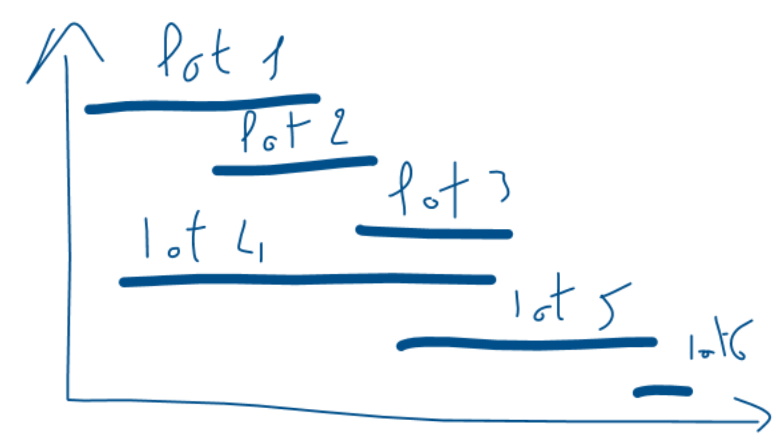

Diagramme de Gantt réel

Le diagramme ci-dessous va évoluer en fonction de votre avancement. Il décrit précisément le temps passé sur chaque lot à ce jour
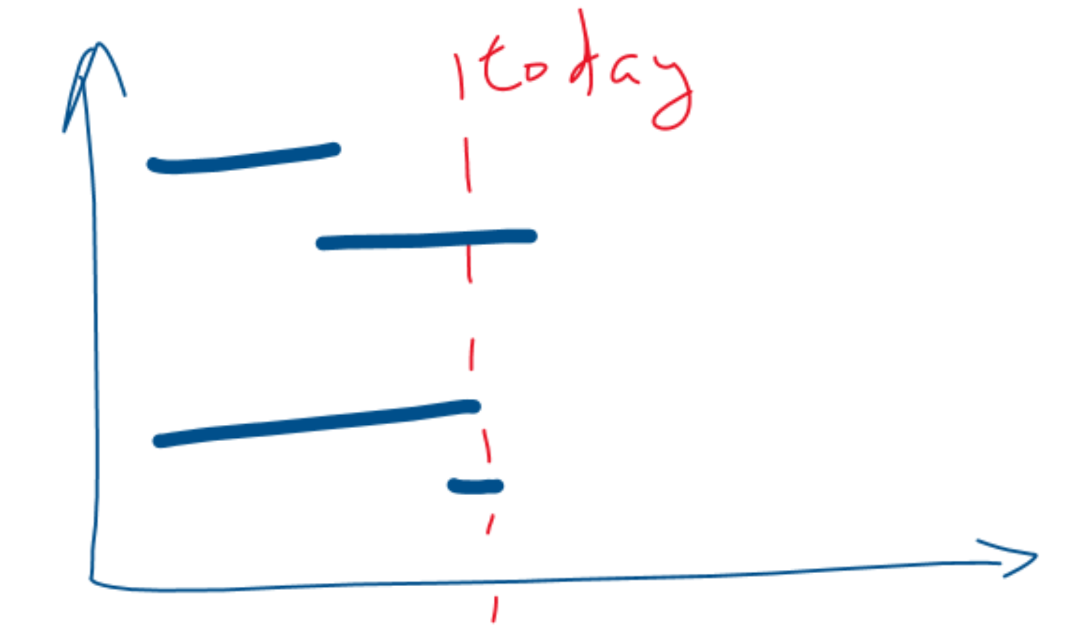

Répartition des tâches par séance/journée

A chaque fin de séance/journée, vous devez planifier les tâches à faire lors de la séance/journée suivante. La tâche doit être décrite précisément (Partie d’un document à compléter, réunion d’équipe pour avancer sur une question précise, une classe ou une méthode à prgrammer, …)
Ce document à une double vocations :
- Pour le groupe : Améliorer la collaboration entre ses membres, et son efficacité.
- Pour les encadrants : Leur permettre d’apprécier votre travail et votre avancement, ou de détecter certains points de blocage.

Pour le lot 1 (par exemple la partie conception de l’anneau)
Tâche | Catégorie | Description | Date de début | Date de fin | Qui ?
Lecture du sujet |  | S’imprégner du sujet. Le comprendre. Demander à l’encadrant des explications si nécessaire | 08 novembre | 10 novembre | Tous
Election sur un anneau | Conception | Choisir l’algo et justifier  Concevoir sa mise en œuvre en RMI | 09 novembre | 10 novembre | Tous
Election sur un anneau | Programmation | Classe Y | 10 novembre |  | M. Red
Construction de l’anneau | Test | Test de la méthode xxx | 10 novembre |  | Mme Blue
Construction de l’anneau | Programmation | Interface Z | 10 novembre | 10 novembre | M. Red

Pour le lot 4 (par exemple le cahier de conception)
Tâche | Catégorie | Description | Date de début | Date de fin | Qui ?
Introduction | Documentation | Introduire le sujet du projet | 08 novembre |  | M. Green
Election sur l’anneau | Documentation | Faire les diagrammes de classes | 10 novembre |  | Mme Blue

